**Міністерство освіти і науки, МОЛОДІ І СПОРТУ України**

НАЦІОНАЛЬНИЙ ТЕХНІЧНИЙ УНІВЕРСИТЕТ УКРАЇНИ

“КИЇВСЬКИЙ ПОЛІТЕХНІЧНИЙ ІНСТИТУТ

імені ІГОРЯ СІКОРСЬКОГО”

**Кафедра конструювання ЕОА**

**ЗВІТ**

з лабораторної роботи №2  
по курсу «Алгоритмічні мови та програмування – 2»  
на тему «Алгоритми сортування»

Виконав:

студент гр. ДК-72

Коцюбайло А.В.

Перевірив:

ст. викладач

Губар В.Г.

Київ – 2018

**Лабораторна робота №2**

**Сортування**

*Тема роботи:* алгоритми сортування.

*Мета роботи:* ознайомлення з алгоритмами сортування.

Завдання:

· Ознайомлення з простими алгоритмами сортування: бульбашки, вибору, вставки

· Визначити складність кожного з алгоритмів сортування та від чого залежить складність

· Практично визначити час сортування, що затрачений кожним з алгоритмів для сортування масиву

***Варіант №9:***

Отримати масив слів з файлу. Сортувати по зростанню значень слів.

***Блок-схема алгоритму програми:***

Початок

Зчитування слів з файлу

Використання функції сортування бульбашкою

Вирахування часу сортування

Виведення результату сортування та час сортування

Використання сортування виборкою

Вираховування часу сортування

Виведення

Результату

часу

Використання функції сортування вставкою

Виведення результату часу

Кінець

**Функції**

**Сортування бульбашкою**

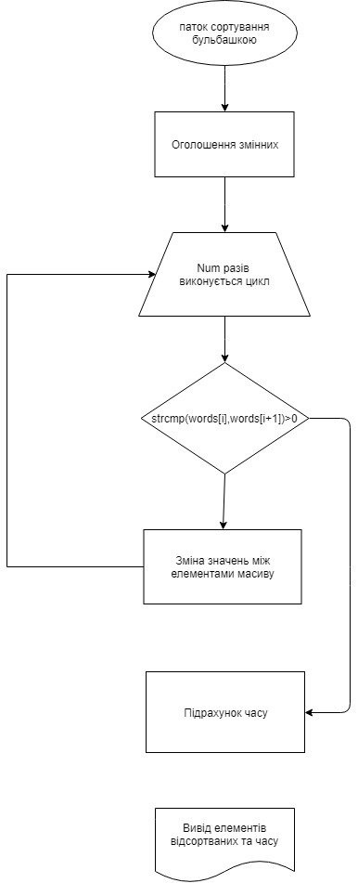

**Сортування вибором**

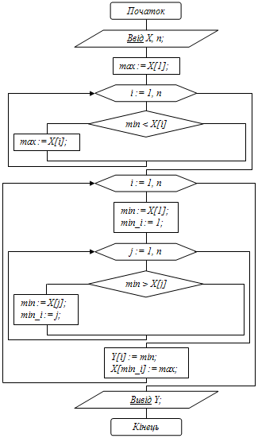

***Сорткування вставкою***

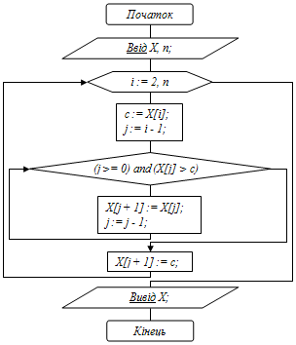

***Посилання на codebase в GitHub репозиторії:***

***https://github.com/sgubar/2018/tree/master/dk72/ant112342/LABA2***

***ВИСНОВКИ***

В результаті виконання лабороторної роботи ми ознайомлення з алгоритмами сортування. І ми дізналися, що самий швидкий з досліджуваних нами методів сортування є метод сортування вставки. Потім другий по швидкості є метод сортування вибору. І самий повільний метод є метод бульшкою, і тому можна зробити висновок, що сортування бульбашкою є тільки для навчання і наглядного прикладу, а на практиці він не має застосування.